Portfolio – Urbinn



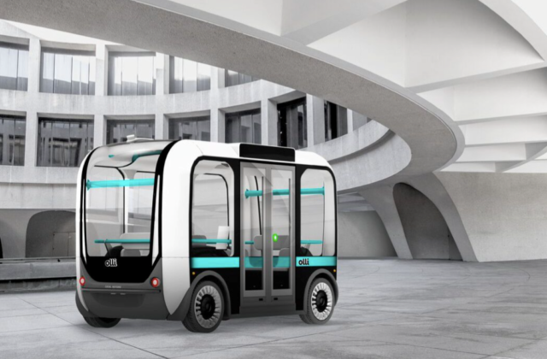

|  |  |
| --- | --- |
| Naam: | Nektarios Evangelou |
| Studentennummer: | 14085496 |
| Datum: | 6-10-2017 |

# Leeswijzer

In dit portfolio zal het volgende aan bod komen. Als eerst zal in het portfolio een inleiding van toepassing zijn. Hierin wordt er uitgelegd wat het project is, wie eraan meewerkt en wat het uiteindelijk doel en streven van het project is. Daarna wordt het onderdeel “Opgeleverde producten” besproken. Hierin worden de eigen gemaakte producten aangegeven en uitgelegd. Dit zal als volgt zijn, als eerst komen de notulen & presentaties van pas. Daarna zullen de issues die in GitHub aangemaakt en opgepakt zijn besproken worden. Ook zullen de verplichte opdrachten van de cursussen in de vorm van screenshots geraadpleegd worden. Tot slot zal er een onderdeel overige producten van pas komen. Hierin worden overige producten die van toepassing zijn voor dit project besproken.

# Inleiding

Het project Urbinn wordt in samenwerking met onder andere de Betafactory, Accenda, het lectoraat Smart Sensor Systems, 6 faculteiten van de HHS en de TU Delft ontwikkeld. Het doel van het project is om een zelfrijdende duurzame stadauto te ontwikkelen die gebruikt zal worden als eventuele sightseeing vervoer voor toeristen, als last-mile voor werknemers in Delft en als taxiservice.

De auto zal bovendien tot en met 6 personen kunnen vervoeren. De bijdrage aan Urbinn vanuit KB-74 is om camera beelden te gebruiken om de exacte positie en richting van de auto te bepalen en vaste en bewegende obstakels te classificeren zodat deze informatie in een vervolgtraject kan worden gebruikt om het autonoom rijden te onderzoeken.

# Opgeleverde producten

## Notulen & Presentaties

Voor de start van het Urbinn project hebben Chris Ros en ik, ons aangeboden om de eerste twee weken te notuleren en om de presentaties te houden. De notulen beschrijven de meest belangrijke informatie die voor die specifieke dag van toepassing is.

Ook worden de eventuele ideeën en planningen op papier gezet. Bovendien bevatten de presentaties, kort samengevat, wat de bevindingen van de gehele week zijn geweest, wat er is gedaan en wat er in het vervolg gedaan zal worden. De notulen voor Sprint 1: Oriëntatie (week 1 en 2) zijn in de map “Notulen” te vinden. Tot slot zijn de presentaties hiervan in de map “Presentaties” te vinden.

## 2.2 GitHub issues

Om ons scrumproces bij te houden maken wij gebruik van waffle.io. Dit is een handig programma, aangezien het direct issues in GitHub aanmaakt en een link hiermee bevat. Ons scrumboard is [hier](https://waffle.io/urbinn/urbinn) terug te vinden. De issues die tot nu toe door mij zijn opgepakt en afgerond zijn beschreven in de map “GitHub Issues”.

## 2.3 Online courses (DataCamp & Coursera)

Voor deze minor zijn er een aantal cursus opdrachten die gemaakt moeten worden. Deze cursussen moeten ons helpen met de loop van het project. De cursussen bestaan uit een Machine Learning cursus aangeboden door Coursera en een Python cursus welke wordt aangeboden door DataCamp. Iedere week zijn er zogeheten “assignments” (zelfstudieopdrachten) die gemaakt moeten worden voor beide cursussen. Deze assignments zijn een verplicht onderdeel voor het portfolio.

### 2.3.1 DataCamp

De bewijsstukken van de voltooide DataCamp cursussen zijn de vinden in de map “DataCamp Screenshots”.

### 2.3.2 Coursera

De bewijsstukken van de voltooide Coursera cursussen zijn de vinden in de map “Coursera Screenshots”.

## 2.4 Overige producten

Tijdens de minor zijn er een aantal workshops gegeven die betrekking hebben tot de tentamenstof. Hiervoor zijn er samenvatting gemaakt om het uiteindelijke leerproces te bevorderen. De samenvattingen zijn te vinden in de map “Samenvattingen”.

Tevens is er een workshop SCRUM gegeven tijdens de aanvang van de minor. Hiervoor was een opdracht op Blackboard te vinden waarin vermeldt moest worden wat voor vragen er zijn over SCRUM (indien deze er waren) en een alinea in eigen woorden uitleggen hoe SCRUM probeert te voldoen aan de waarden van het Agile Manifesto. De uitwerking van de opdracht is te vinden in de map “SCRUM - Workshop”.

Bovendien zijn er ook een aantal zogeheten close reading sessies gehouden. Dit zijn sessies waarbij er met een persoon die de close reading sessie leidt, aandachtig naar een (of twee) papers wordt gekeken. Hierbij wordt er gekeken naar passages in de tekst die individueel gemarkeerd zijn. Deze markering geeft aan dat diegene het stuk niet begreep of vaag vond. Het doel van de sessie is om door het gehele paper te scannen met de groep om een duidelijk beeld te vormen wat de paper precies inhoudt.

Tot slot is er ook een moment geweest waarbij er met de gehele groep is gekeken naar de binnenstad in Delft. Dit werd gedaan om een gevoel te krijgen wat voor situaties er (kunnen) ontstaan wanneer de auto door de stad rijdt. Ook zijn er afbeeldingen gemaakt voor potentiële ingewikkelde situaties voor de auto. Deze afbeeldingen zijn terug te vinden in de map “Afbeeldingen Delft”. Niet alle afbeeldingen kunnen geüpload worden, daarom zijn er een aantal gekozen om mee te geven aan het portfolio.